Горячая линия

С по ноября 2024 года проводится горячая линия по актуальным вопросам защиты прав потребителей при предоставлении платных медицинских и физкультурно-оздоровительных услуг.
Граждане смогут задать вопросы о том:
какие права у потребителя при предоставлении платных медицинских и физкультурно-оздоровительных услуг;
каким образом можно защитить свои права как потребитель данных услуг;
какие требования должны соблюдаться при оказании платных медицинских и физкультурно-оздоровительных услуг;
как можно обратиться в Роспотребнадзор в случае нарушения прав потребителей при получении данных услуг.
Звонки от жителей республики принимаются по телефонам:
- Консультационного центра для потребителей:
- (843) 221-90-16 ежедневно с 09.00 до 17.00, перерыв с 12.00 до 13.00;
- Управления Роспотребнадзора по Республике Татарстан:
- 8 (917) 224 - 87-94 с понедельника по четверг с 10.00 по 16.00; в пятницу с 10.00 по 15.45, перерыв с 12.00 до 12.45.

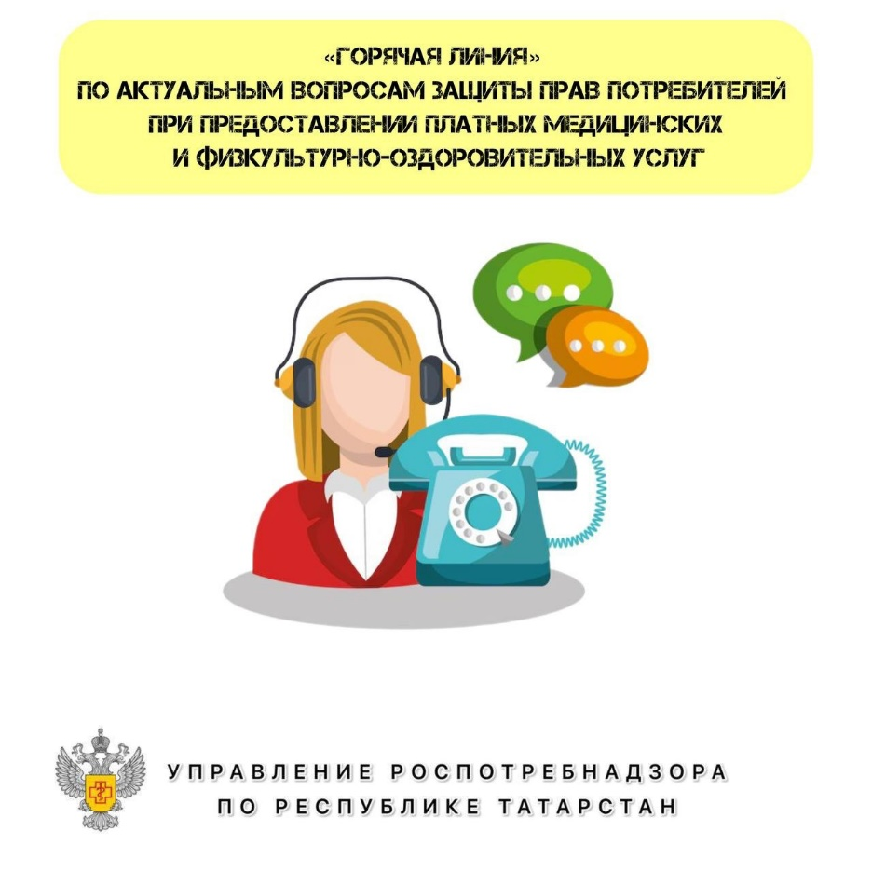

Источник: Управление Роспотребнадзора по РТ

